МАТЕРИАЛЫ
участника конкурса
«Учитель года – 2014»
номинации «Педагог профессионального образования» преподавателя ГАОУ СПО ЛО «Тихвинский промышленно-технологический техникум им. Е.И. Лебедева»
Мурашевой Ольги Олеговны

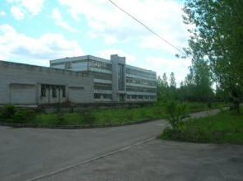

Информационная карта
участника Ленинградского областного конкурса «Учитель года» в 2014 году
Мурашева_Ольга Олеговна

1. Общие сведения
Населенный пункт | Ленинградская область, город Тихвин
Дата рождения (день, месяц, год) | 31.12.1983 года
Место рождения | Ленинградская область, город Тихвин
Адрес личного сайта, блога и т. д., где можно познакомиться с участником и публикуемыми им материалами | http://vk.com/id134912462
Адрес школьного сайта в Интернете | www.tptt.ru
2. Работа
Место работы (наименование образовательного учреждения в соответствии с уставом) | государственное автономное образовательное учреждение среднего профессионального образования Ленинградской области «Тихвинский промышленно-технологический техникум им. Е.И. Лебедева»
Занимаемая должность | преподаватель общепрофессиональных дисциплин
Преподаваемые предметы | химия, биология, экологические основы природопользования, безопасность жизнедеятельности
Классное руководство в настоящее время, в каком классе | руководитель группы ТМ-32 (специальность - технология машиностроения 3 курс)
Общий трудовой и педагогический стаж (полных лет на момент заполнения анкеты) | 8 лет/ 5 лет
Квалификационная категория | I (первая)
Почетные звания и награды (наименования и даты получения) | Грамота Комитета общего и профессионального образования Ленинградской области 2013 год
3. Образование
Название и год окончания учреждения профессионального образования | Высшее, Ленинградский государственный областной университет им. А.С. Пушкина. 2006 год
Специальность, квалификация по диплому | учитель химии
Дополнительное профессиональное образование за последние три года (наименования образовательных программ, модулей, стажировок и т. п., места и сроки их получения) | - ГАОУ ДПО «ЛОИРО» по программе «Менеджмент в образовании», 600 часов.(13.09.2012- 17.12.2013).  - ГАОУ ДПО «ЛОИРО» по программе «Управление интеграционными процессами в ОУ», 72 часа (15.10.2010 – 10.06.2011).  - в данный период времени ЛГУ им. А. С. Пушкина по программе «Конфликтология. Тренинг коммуникативной культуры учителя», 72 часа.
Ученая степень | нет
Название диссертационной работы (работ) | нет
Основные публикации (в т. ч. брошюры, книги) | нет
4. Общественная деятельность
Участие в общественных организациях (наименование, направление деятельности и дата вступления) | нет
Участие в деятельности управляющего (школьного) совета | нет
Участие в разработке и
реализации муниципальных, региональных, федеральных, международных программ и проектов (с указанием статуса участия)
5. Семья
Семейное положение (фамилия, имя, отчество и профессия супруга)
Дети (имена и возраст) | Сын Алексей, 7 лет
6. Досуг
Хобби | нетрадиционная художественная обработка материалов
Спортивные увлечения | лыжи, плавание, туризм, дайвинг
Сценические таланты | проведение праздничных мероприятий
7. Контакты
Рабочий адрес с индексом | 187556 Ленинградская область, город Тихвин, Учебный городок, дом 1
Домашний адрес с индексом | 187550 Ленинградская область, город Тихвин, 4-37-39
Рабочий телефон с междугородним кодом | 8-81367-74-180
Домашний телефон с междугородним кодом | нет
Мобильный телефон с междугородним кодом | 8-921-9297731
Факс с междугородним кодом | 8-81367-74-003
Рабочая электронная почта | tptt-lebedeva@yandex.ru
Личная электронная почта | -
8. Профессиональные ценности
Педагогическое кредо участника | «Сухомлинский в завещании  Сказал – отдайте сердце детям!  Имел в виду не только знания,  Но ещё качества вот эти:  - Любить детей, а как иначе,  Ведь это главная задача.  - И к каждому иметь подход,  Не может быть наоборот.  - Оценку правильно давать.  - О доброте не забывать.  - Быть педагог не может злым  И в мастерстве своём скупым…»
Почему нравится работать в техникуме | Динамичное развитие, любовь к детям, любовь к своей профессии, возможность быть полезной людям, самообразование.
Профессиональные и личностные ценности, наиболее близкие участнику | Креативность, харизматичность, коммуникабельность
В чем, по мнению участника, состоит основная миссия победителя конкурса «Учитель года России» | Трансляция и обмен педагогическим опытом, развитие личности педагога, повышение престижа профессии преподавателя.
9. Приложения
Подборка цветных фотографий:  1. Портрет 9x13 см;  2. Жанровая (с учебного занятия,  внеклассного мероприятия,  педагогического совещания и т. п.);  3. Дополнительные жанровые  фотографии (не более 5) | Представляется на компакт-диске в формате JPEG («*.jpg») с разрешением не менее 300 точек на дюйм без уменьшения исходного размера
Интересные сведения об участнике, не раскрытые предыдущими разделами (не более 500 слов)
Правильность сведений, представленных в информационной карте, подтверждаю: ( ) (подпись) (фамилия, имя, отчество участника)
«____» 20____ г.

Хобби
«Нетрадиционная художественная обработка материалов»
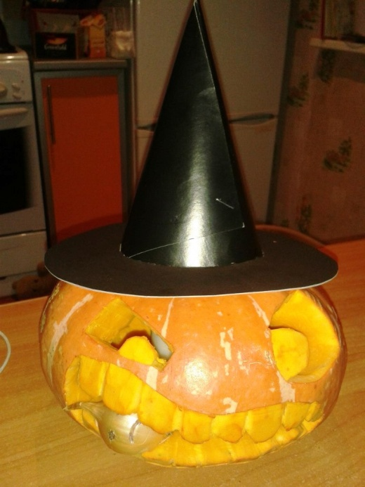
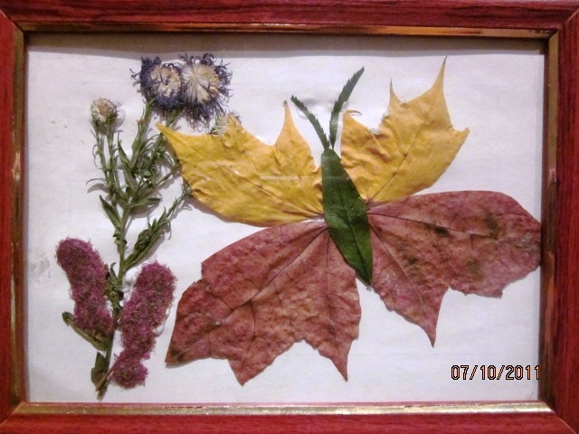

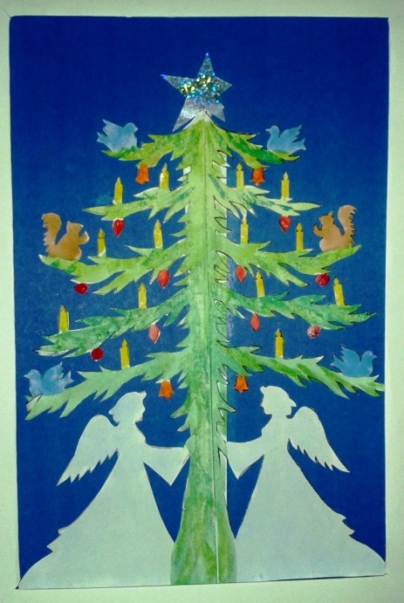
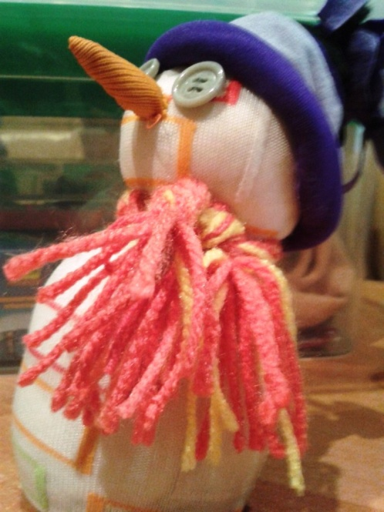
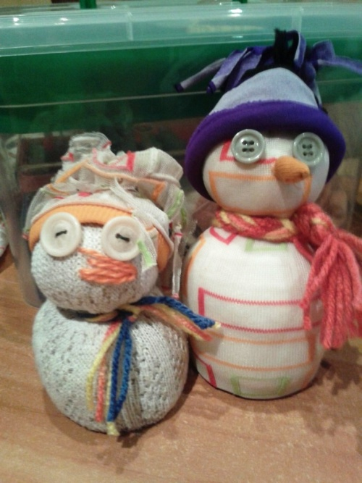

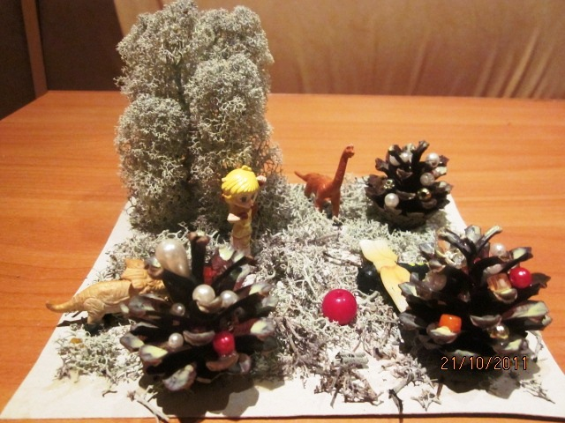

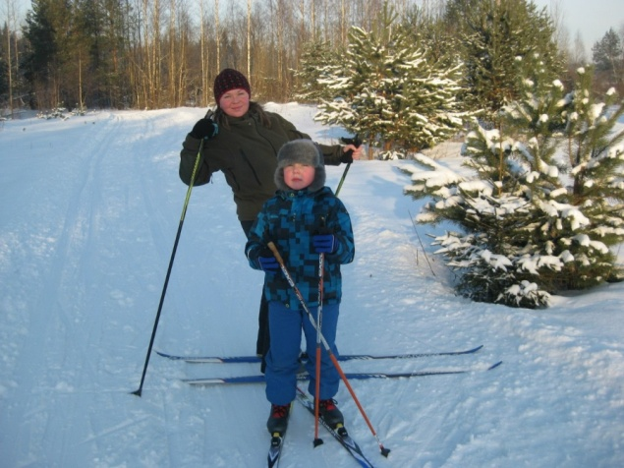
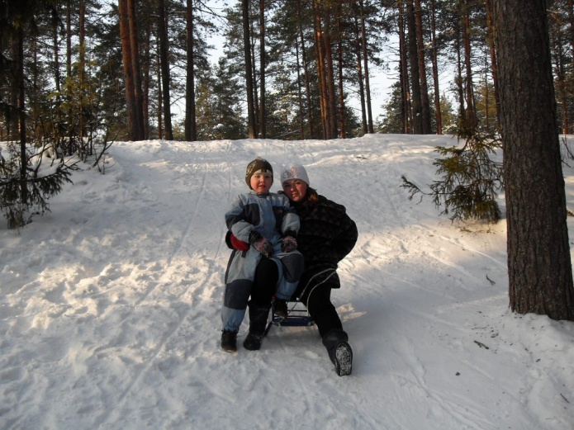

Спортивные увлечения
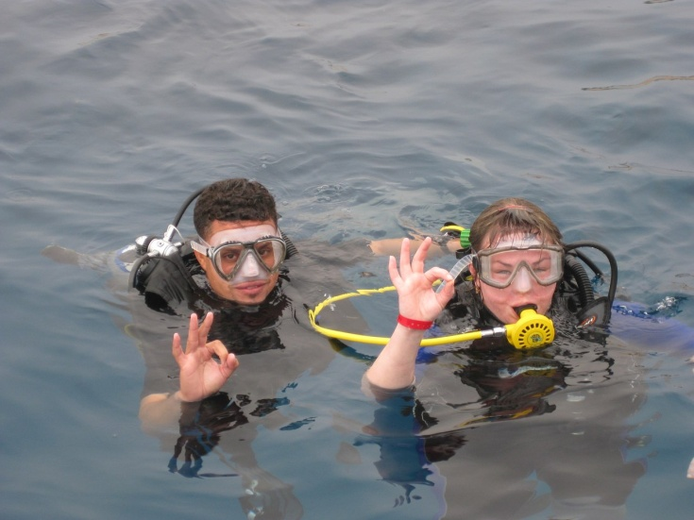
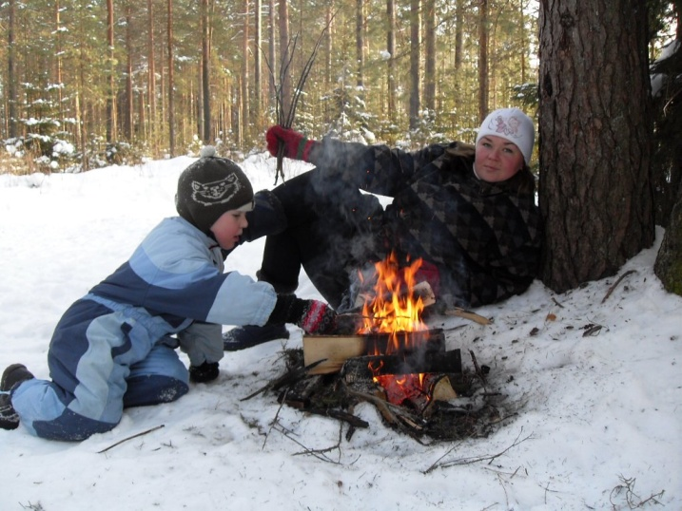
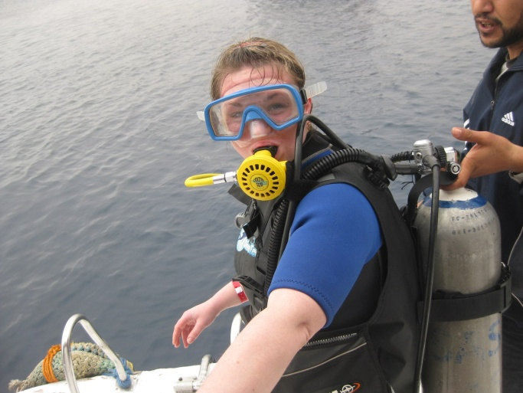

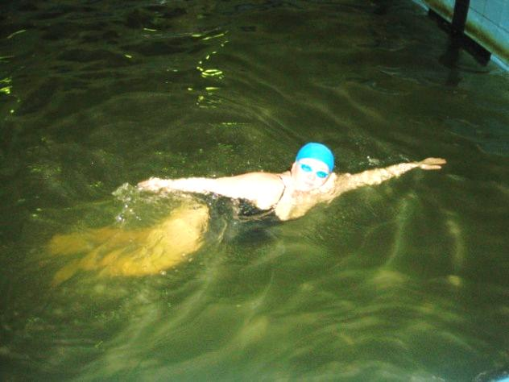

Методические разработки
ПРОГРАММА
ВНЕАУДИТОРНОЙ ДЕЯТЕЛЬНОСТИ
«ХИМИЯ РЯДОМ С НАМИ»

1.1. Область применения программы
Рабочая программа внеаудиторных занятий по дисциплине «Химия» «Химия рядом с нами» разработана для студентов образовательных организаций СПО и предназначена для дополнительного образования рабочих и специалистов среднего звена.

1.2. Цели и задачи учебной дисциплины – требования к результатам освоения учебной дисциплины:
- расширить знания учащихся о практической роли химии;
- развивать самостоятельность в приобретении новых знаний, творческое мышление;
- совершенствовать практические умения и навыки ;
- формировать умение планировать и проводить лабораторные исследования и химический эксперимент с окружающими нас веществами

1.4. Количество часов на освоение программы учебной дисциплины:
Максимальной учебной нагрузки студента 48час, в том числе:
обязательной аудиторной учебной нагрузки - 32 часа;
самостоятельной работы - 16 часа.

СТРУКТУРА И СОДЕРЖАНИЕ УЧЕБНОЙ ДИСЦИПЛИНЫ

2.1. Объем учебной дисциплины и виды учебной работы
Вид учебной работы | Объем часов
Максимальная учебная нагрузка (всего) | 48
Обязательная аудиторная учебная нагрузка (всего) | 32
в том числе:
лабораторные занятия | 16
практические занятия | -
контрольные работы | -
курсовая работа (проект) | -
Самостоятельная работа обучающегося (всего) | 16
в том числе:
- Подготовка проектов  - Подготовка доклада  - Выполнение домашнего задания (домашние исследования)  - Подготовка реферата  - Отчет об экскурсии | 4  3  4  3  2
Итоговая аттестация: конференция (защита проектов)

2.2. Тематический план и содержание внеаудиторной работы по дисциплине химия «Химия рядом с нами»
Наименование разделов и тем |  | Содержание учебного материала, лабораторные работы и практические занятия, самостоятельная работа обучающихся |  | Объем часов | Уровень освоения
Раздел 1.  Введение . | Содержание учебного материала |  |  | 1  1
 | 1. |  | Инструктаж по технике безопасности.  Правила работы в химической лаборатории. Знакомство с лабораторным оборудованием.  Практическая работа № 1. «Сбор приборов для получения газов. Получение и собирание газов, проверка» |  | 2
Раздел 2.  Кислоты и основания вокруг нас. | Содержание учебного материала |  |  | 2  1  2  1
 |  |  | Кислоты в продуктах питания (мини-проект студентов)  Практическая работа № 2. «Определения наличия кислот в продуктах питания» |  | 2
Щелочи и бытовая химия.
Практическая работа № 3. «Определение рН растворов используемых в быту»
Раздел 3.  Химия и цвет. Природные красители | Содержание учебного материала |  |  | 4  2  2  6  2  2  2  2
 |  |  | Природные красители.  Практическая работа № 4 «Получение красителя из луковой шелухи» |  | 1
 |  |  | Окрашивание тканей в текстильной промышленности. (мини-проект студентов)
 | 1.  2.  3.  4.  5. |  | Металлы и неметаллы в промышленности (экскурсия на заводы химической промышленности г. Тихвина: ТФЗ, ТЛХЗ.  Роль микроэлементов металлов в организме человека (мини- проект студентов)  Роль микроэлементов неметаллов в организме человека (мини-проект студентов)  Практическое занятие №5 «Содержание нитратов в продуктах питания»  Практическая работа № 6 «Оценка уровня потребления йода с йодированной солью» |  | 2
 | Самостоятельная работа студента: Отчеты об экскурсиях, подготовка проектов по теме. |  |  | 6
Раздел 5.  Важнейшие природные органические соединения – жиры, углеводы, белки. Исследование продуктов питания | Содержание учебного материала. |  |  | 1  1  1  1  1  1
 | 1. |  | Жиры на кухне (мини- проект студентов)  Роль жиров в организме человека (мини- проект студентов) |  | 2
 | 2.  3. |  | Углеводы (мини- проект студентов)  Практическая работа № «Определение наличия крахмала в продуктах питания»  Белки (мини- проект студентов)  Практическая работа № «Изучение действия алкоголя на куриный белок на примере пива, энергетических напитков и этилового спирта. |  | 2
 | 4. |  | Практическая работа № «Изучение действия наркотических средств на организм человека на примере кофеина». | 2 | 2
 | Лабораторные работы |  |  | -
 | Практические занятия |  |  | -
 | Контрольные работы |  |  | -
 | Самостоятельная работа студента: изучение лекционного материала, выполнение упражнений, индивидуальные творческие задания. |  |  | 3
 |  |  | Биосфера и ее границы. Биомасса поверхности суши и Мирового океана. Круговорот углерода, азота, серы, фосфора, воды. | 2  2  2  2  2  2 | 1
 |  |  | Абиотические факторы. Сезонные изменения в живой природе. Климат и его влияние на организм. Анабиоз. Биотические факторы. |  | 2
 |  |  | Экологические системы: биоценоз, биогеоценоз, агроценоз. Изменения а биогеоценозах. Цепи питания. Регуляция численности популяций взаимодействия в экосистемах: внутривидовые и межвидовые. Симбиоз и его формы. |  | 2
 |  |  | Труды В.И. Вернадского. Ноосфера. Взаимосвязь природы и общества. Антропогенные факторы, влияющие на биогеоценоз. Рациональное природопользование. |  | 2
 |  |  | Охрана окружающей среды. Экологические комплексы. Памятники природы, биосферные. Мероприятия по охране окружающей среды: мониторинг, научные программы, форумы по запрещению испытаний ядерного, химического, бактериального оружия. |  | 2
 |  |  | Задачи бионики. Формы живого в природе и их промышленные аналоги – различного рода сооружения, машины, механизмы, приборы и др. |  | 2
 | Лабораторные работы |  |  | -
Всего: |  |  |  | 17

Итоговые Проекты обучающихся
по программе внеаудиторной деятельности «Химия рядом с нами»
Педагогическая концепция
преподавателя общепрофессиональных дисциплин
ГАОУ СПО ЛО
«Тихвинский промышленно-технологический техникум им. Е.И. Лебедева» Мурашевой Ольги Олеговны

Инновационный педагогический опыт
преподавателя общепрофессиональных дисциплин ГАОУ СПО ЛО «Тихвинский промышленно-технологический техникум им. Е.И. Лебедева» Мурашевой Ольги Олеговны.
Где родилась, училась где – неважно
Но в техникум пришла отважно,
Мне было страшно, не легко,
Но нынче это далеко.
Работа- дом, а дом -работа.
Любить детей моя забота,
Она ей Богу хороша,
Ведь для детей живет душа.
Достоинств всех не умоляя
Своих ребят Вам представляю
Работать с ними это честь
- Ребята где вы?
-Мы все здесь!!!!
Ведь для детей поет душаВ настоящее время обществу нужны современно образованные, нравственные, энергичные, гибкие, предприимчивые люди, которые могут самостоятельно принимать ответственные решения в ситуации выбора, прогнозируя их возможные последствия, способны к сотрудничеству, отличаются мобильностью, динамизмом, конструктивностью, обладают развитым чувством ответственности, легко адаптирующиеся и компетентные специалисты.
Гуманизация образования – это не сформировать, не воспитать человека, а помочь ему стать частью культуры. Поэтому цели современного преподавателя заключаются в том, чтобы развить в молодом человеке механизмы сомореализации, саморазвития, адаптации и самовоспитания.
Считаю, что конкретные технологии обучения должны складываться в целостную методическую систему, основанную на учёте психологических особенностей развития обучающихся и направленную одновременно на формирование предметных знаний, опыта деятельности и развитие личностных задатков.
1). Для формирования гармоничной личности современного общества, на своих учебных занятиях использую технологии личностно-ориентированного подхода, которые направлены на развитие внутреннего мира, организацию поисковой деятельности, личностное развитие учащихся, на формирование компетенций, творческое развитие и характеризуются, как сотрудничество, предоставление студенту свободы для принятия решений, а также творчества и сотрудничества преподавателя со студентом.
а).На своих занятиях создаю оптимальные условия для максимальной активизации мыслительной деятельности студентов. Добиваюсь этого через включение новых и доступных научных фактов, не перегружающих урок, через создание проблемных ситуаций, при изучении, например, нового материала, что позволяет повысить интерес обучающихся к изучаемому предмету; активизирует и развивает качество продуктивного мышления, творческие способности, формирует исследовательские навыки.
б).Используя метод эксперимента, подкрепляя его методическими рекомендациями обеспечивается наиболее эффективное усвоение программного материала.
в).Практикую на своих учебных занятиях различные вариации работы в группах и парах, что позволяет обеспечить высокий уровень фундаментальных знаний и развивать ключевые компетенции, повысить диалоговую культуру.
г).Учитывая индивидуальные и личностные особенности обучающихся, при работе со слабоуспевающими студентами стараюсь использовать технологии «полного усвоения» с использованием поэтапной выдачи материала, таблиц, опорных конспектов, алгоритмов, компьютерных технологий, презентаций, применение различных форм урока (лекция, интегрированный урок, семинар, зачёт, деловая игра и др.) также способствует активизации мышления и познавательной деятельности обучающихся на учебных занятиях.
д).И, наоборот, обучающимся с развитыми познавательными способностями предлагаю творческие проекты.
3).Составная и важная часть учебного процесса – это систематический контроль знаний и умений обучающихся, что помогает анализировать результаты работы, обнаруживать недостатки в своей работе и принимать меры по устранению недочетов. Главная функция проверки – контроль знаний и умений студентов с целью их коррекции. Организуя текущий, тематический, периодический, заключительный контроль, тщательно подбираю задания и учитываю возрастные и психологические особенности каждой учебной группы, каждого ученика. Мною разработаны контрольно-оценочные средства по всем дисциплинам, которые я преподаю При осуществлении функции контроля, стараюсь предлагать студентам дифференцированные задания.
4)Экологическое образование занимает центральное место в общепрофессиональном образовании выпускника. Поэтому вопросы экологического воспитания являются значимой частью моей работы.
Экологическое образование позволяет людям понять, что мир, в котором они живут, значительно сложнее их поверхностного восприятия, что очевидные для них суждения совсем не безусловны. Экологические знания позволяют сделать намного безопаснее и здоровее жизнь, не только собственную, но и своих близких.
Почти на каждом учебном занятии возвращаюсь к беседам о здоровом образе жизни. На личном примере показываю пример здорового образа жизни, провожу мероприятия показывающие опасность употребления вредных веществ. Постоянным компонентом учебных занятий являются факторы окружающей среды.
Результаты работы показаны на на диаграмме, где наблюдается рост качества освоения учебных программ.
Качество освоения программы
по дисциплине «Экологические основы природопользования»
студентами 3 курса

В соответствии с теорией развивающего обучения в центр учебного процесса я ставлю межличностное взаимодействие преподавателя и студента. Для себя ставлю приоритетными «субьект - субьектные» отношения со студентами включающие различные типы взаимодействия. В конечном итоге от этих взаимоотношений зависит успешность выполнения поставленной цели. Преподаватель был, есть и остаётся примером для подражания. Всегда показываю пример воспитанности, сдержанности, образованности в отношении со студентами и коллегами. Для полного раскрытия всех качеств обучающегося необходимо демократическое общение. На своих учебных занятиях и за пределами их я общаюсь со студентами как старший товарищ. С течением времени это приводит к возникновению доверительных взаимоотношений. Это позволяет мне настроить учебную группу на работу. При этом необходимо помнить одну важную деталь - отношения преподаватель – студент всегда имеют границы, пределы которых пересекать нельзя.
На мой взгляд, используя все эти методы, формы и средства взаимодействия с обучающимися в итоге мы получаем адаптированного, компетентного специалиста легко и смело шагающего в большую жизнь.
Выпускники нашего техникума востребованы на предприятиях и организациях города и района, а также г. Санкт-Петербурга.

